Lunes
26
de junio

Primero de Primaria
Lengua Materna

¡Luna, tuna o cuna!

Aprendizaje esperado: revisa y corrige el texto con ayuda de alguien más, y al hacerlo reflexiona sobre cuántas letras y cuáles son pertinentes para escribir palabras o frases.

Énfasis: reflexiona acerca de cuántas y cuáles letras se requieren para escribir diferentes palabras. Avanzar hacia la hipótesis alfabética.

¿Qué vamos a aprender?

Seguirás reflexionando sobre cómo cambia el significado de las palabras si cambias alguna de las letras que la conforman. Además, vas a observar un cuento muy divertido donde te hicieron una broma, y hay que ordenar las ideas.

¿Qué hacemos?

Primero vas a empezar con un juego donde tú vas a completar la frase con alguna o algunas de las palabras que aquí tengo. Pon mucha atención porque las palabras están escritas casi igual, tal vez una o dos letras sean diferentes y se pueden confundir. Para ayudarte un poco y divertirte también, la idea es que el que piensa la frase, haga la mímica de la frase para que el otro adivine y escriba la palabra correcta. Puedes ayudarte del tendedero de palabras, ¿Estás listo, lista para comenzar?

Observa lo que hago y después trata de adivinar de que trata esta frase.

¡Mira, ese ________ está tomando agua de un _____! Eso sí que es raro.

¡Mira ese chango que está tomando algo de un vaso!
Esa es la idea, las palabras que puedes utilizar para completar la frase son estas, mono, cono y tono, como observas son casi las mismas.

Observa que las tres palabras terminan con las mismas letras, la diferencia entre ellas es la del inicio, así que te apoyas en el tendedero de palabras y buscas la letra inicial, como está el dibujo sé cómo suena y así te das cuenta que chango no es, pero si es mono, también vaso no es, pero si es cono y esta última (tono) no la ocuparas.

Coloca las palabras y lee la frase. Mira ese mono que está tomando agua del cono. Eso sí que es raro.

Ahora otra frase. Las palabras son pato, gato y dato.

Mi ________ camina como si fuera _______ creo que no se ha dado cuenta que el maúlla y no grazna. Habrá que pasarle ese _______.

Aquí observas tres espacios así que usa las tres palabras: pato, gato y dato, la frase es:

“Mi gato camina como si fuera pato, creo que no se ha dado cuenta que el maúlla y no grazna. Habrá que pasarle ese dato”.

Siguiente frase. Las palabras son:

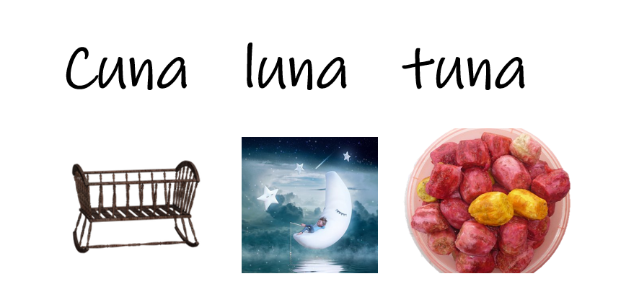

¡Hay que crear una frase!

Te comparto la participación de Citlali de Acapulco, qué es lo que te dice.

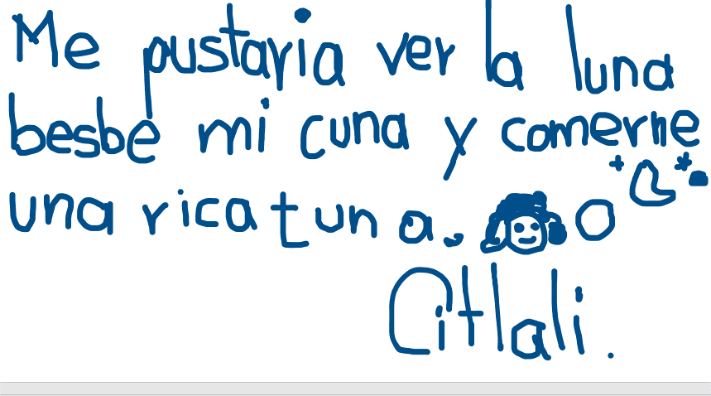
La frase dice, “Me gustaría ver la luna desde mi cuna y comerme una rica tuna”. Ella utilizó muy bien las palabras e hizo una frase muy linda; hay unas cuestiones de escritura que vas a comentar para que siga avanzando en su proceso de escritura.

Me pustaría ver la luna besbe mi cuna y comerne una rica tuna.

Me gustaría ver la luna desde mi cuna y comerme una rica tuna.

Te quiero compartir este libro, necesito que abras bien los ojos, se muy observador porque este cuento sólo tiene imágenes y el reto es que tu armes la historia.

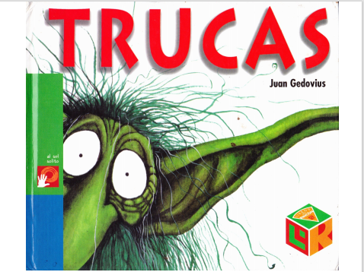

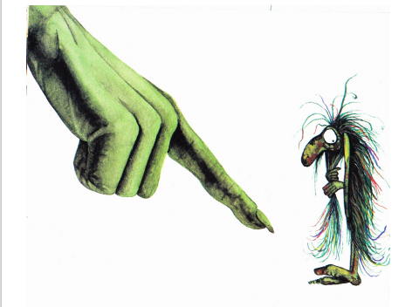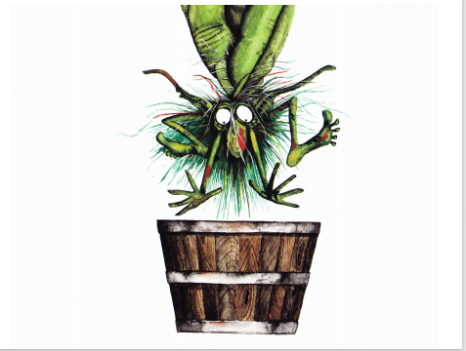

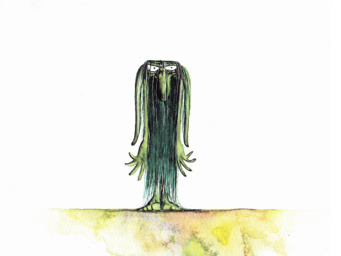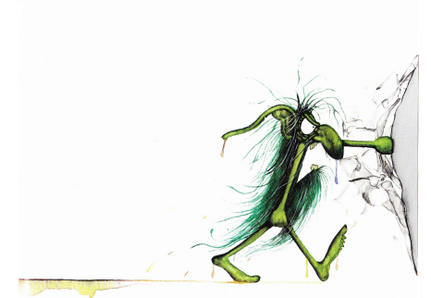

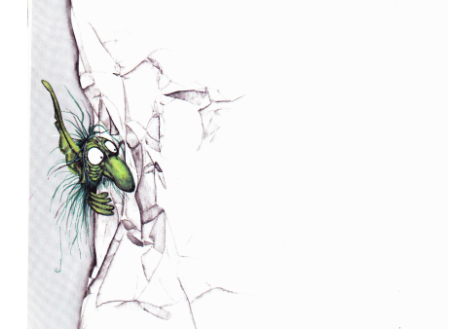

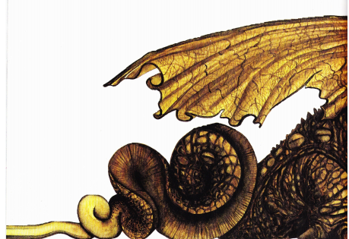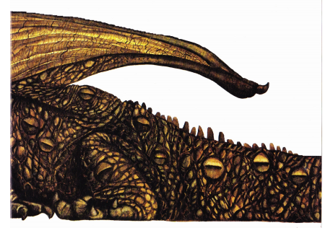

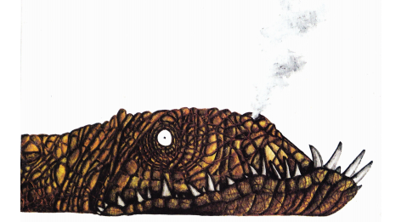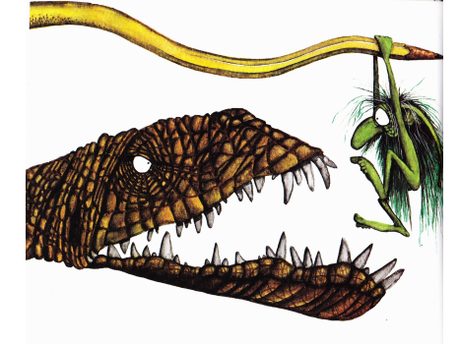

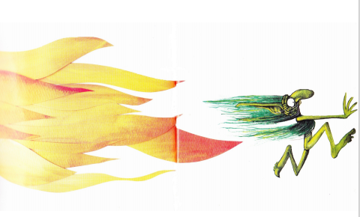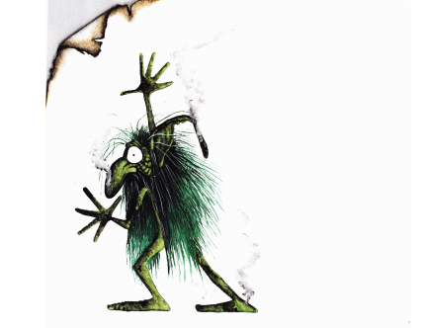

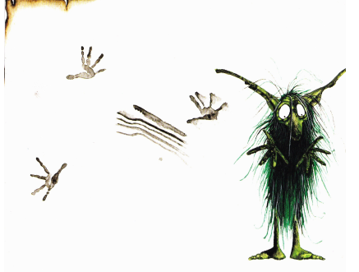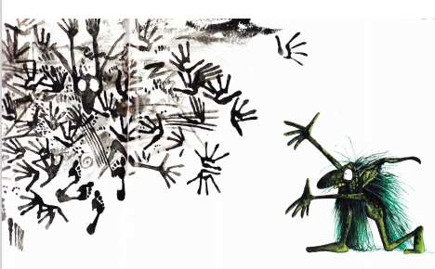

¿Qué te pareció esta historia que se cuenta sólo con imágenes?

Ir construyendo la historia, puede haber varias interpretaciones de cada uno de nosotros.

En esta ocasión se darán palabras para organizar la idea a algunas de las imágenes.

Vas a empezar, aquí está una imagen y la palabra que le corresponde.

Las palabras de la primera frase de esa imagen 1 son las siguientes: bañar, lo mandó su mamá.

Observa el dibujo y la primera palabra debe comenzar con mayúscula, entonces está Su al principio.

¿Qué palabra debe ir la final? La palabra que lleva el punto, ¿Cuál es esa palabra? bañar, la colocas al final y así puedes observar que palabras faltan para acomodar y leer tu cuento.

Ya tienes Su y bañar ahora después de Su qué palabra seguirá, ¿Quién lo señala? Su mamá, entonces la palabra que sigue es mamá y leemos, Su mamá ¿Qué hizo? lo mandó a bañar.

Vas con la segunda imagen que observaste y estas son las palabras: de bañarse salió cuando estaba furioso.

Realiza la misma secuencia de análisis de palabras.

Las oraciones son las siguientes:

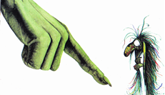

Su mamá lo mandó a bañar.

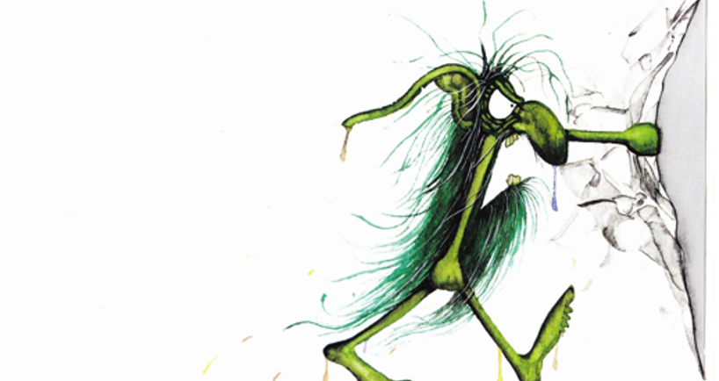

Cuando salió de bañarse estaba furioso.

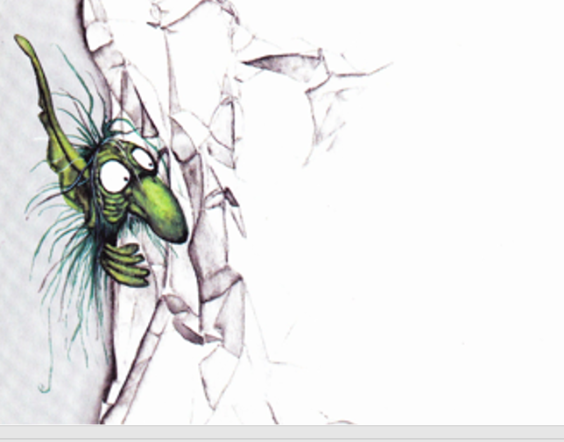

¡No podía creer lo que veía!

Era un lápiz tirado y sin dueño.

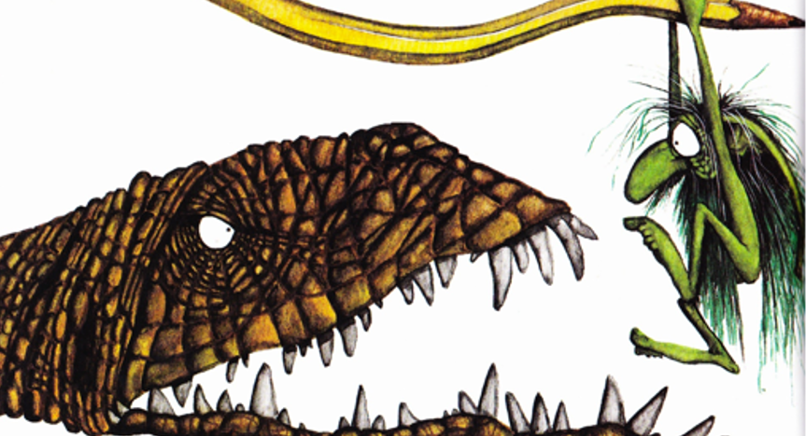

¡Ayuda! el lápiz era la cola de un dragón.

Para cerrar esta sesión quiero que observes y escuches una versión del cuento completo de Trucas. Lo que vas a observar y escuchar fue como se lo imaginó esta persona, pero igual tú imaginaste algo distinto.

- Vitamina Sé. Cápsula 10. Trucas (Narración). Del 0:33 al minuto 7:58
https://www.youtube.com/watch?v=23rJibMiMo4

¿Qué opinas de la narración que hizo?

Todos pueden crear su versión de Trucas de acuerdo con lo que hayas imaginado con las imágenes; además puedes escribir o algún familiar puede escribir la historia y ellos la pueden leer.

Te invito a seguir construyendo tus propios textos, con esto termina la sesión.

Si te es posible consulta otros libros y comenta el tema de hoy con tu familia. Si tienes la fortuna de hablar una lengua indígena aprovecha también este momento para practicarla y plática con tu familia en tu lengua materna.

¡Buen trabajo!

Gracias por tu esfuerzo.

*Este material es elaborado por la Secretaría de Educación Pública y actualizado por la Subsecretaría de Educación Básica, a través de la Estrategia Aprende en Casa.

Para saber más:
Lecturas

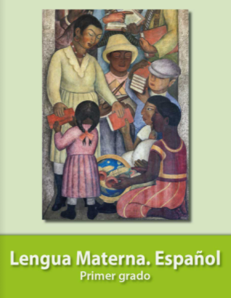
https://libros.conaliteg.gob.mx/20/P1ESA.htm

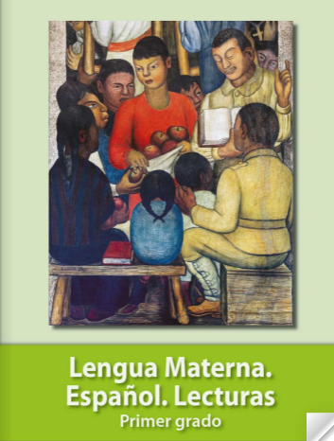
https://libros.conaliteg.gob.mx/20/P1LEA.htm

